Deens architectenbureau wint internationale 6x6 Design Contest van Geberit
6 ontwerpers uit 6 landen ontwierpen een badkamer van 6 m²

Nieuwegein, juni 2022 - De winnaar van de ontwerpwedstrijd van Geberit is gekozen: het winnende badkamerontwerp is van architectenbureau BJERG Arkitektur A/S uit Kopenhagen (DK). De lichte en ruime badkamer is ontworpen om rust en balans te bieden in het dagelijks leven. Zes architecten uit zes landen namen deel aan de contest.
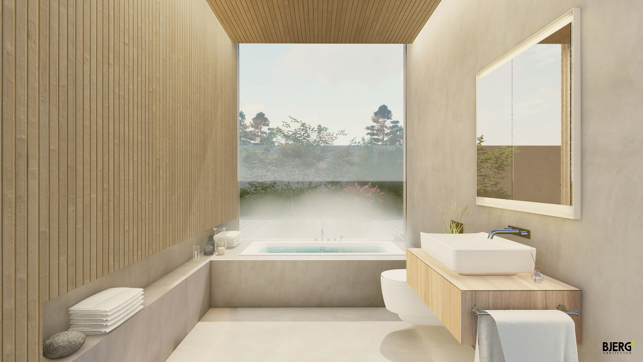
Het winnende badkamerontwerp: het architectenbureau BJERG Arkitektur richt zich op de waarneming van de zintuigen in de badkamerinrichting.
In de door Geberit georganiseerde internationale wedstrijd presenteerden zes architecten uit zes verschillende landen hun ideeën voor het beste badkamerontwerp op 6 m². Door de verschillende ontwerpen werd duidelijk dat op hetzelfde vloeroppervlak totaal verschillende badkamerwerelden kunnen worden gecreëerd.
"We zijn erg blij dat ons badkamerontwerp ‘Serenity’ heeft gewonnen", zegt Carsten Wraae Jensen van architectenbureau BJERG Arkitektur A/S. "We hebben een tijdloze en eenvoudige badkamer ontworpen, die de gebruiker een pauze geeft in het dagelijks leven. Ons design is bedoeld voor iedereen, die op zoek is naar kwaliteit van leven. Dit heeft geresulteerd in een badkamer, die rust en balans brengt in de dagelijkse badkamerroutines."
De ontwerpers van het Deense architectenbureau legden in het bijzondere de nadruk op de waarneming van de zintuigen. Dit hebben zij gedaan door de integratie van licht en het gebruik van verschillende materialen en hun texturen. De keuze viel daarom op ongecompliceerde, gemakkelijk te reinigen producten, die er door hun uniforme oppervlakken en materialen superieur uitzien. Bovendien brengt het grote raamgedeelte de natuur en het natuurlijke licht naar binnen. Het ‘Serenity’-ontwerp biedt een oase van welzijn. Dit heeft uiteindelijk de gebruikers overtuigd bij de internationale stemming. "Onze badkamer zorgt voor een goed begin en een goed einde van de dag in een ontspannen omgeving. De badkamer is een ruimte waar je veel tijd doorbrengt in het dagelijks leven en is een van de weinige plekken waar je de deur op slot kunt doen en een rustig moment kunt hebben. Daarom wilden we een dromerig decor creëren waarin het gevoel en de sfeer in de kamer belangrijker zijn dan slimme functies. Je kunt zeggen dat we een beleving hebben gecreëerd uit de dagelijkse badkamerroutines, zegt Carsten Wraae Jensen van BJERG Arkitektur.
Oase van welzijn
Een doordacht concept en de juiste keuze van producten, materialen en kleuren bepalen of de badkamer een oase van welzijn wordt en voldoet aan de wensen van de gebruikers.
"Het Deense concept won de meeste stemmen van alle deelnemende landen", aldus Geberit. "Alle deelnemers hebben uitstekende en inspirerende ontwerpen ingebracht. Maar uiteindelijk werd de stemming beïnvloed door de persoonlijke voorkeuren van de gebruikers."
Deze Geberit producten zijn in het winnende ontwerp verwerkt:
• Geberit Tawa duobad
• Geberit AquaClean Mera Classic douchewc
• Geberit Sigma70 bedieningsplaat
• Geberit VariForm badkamermeubel in eikenhout
• Geberit VariForm wastafel
• Geberit ONE wandkraan
• Geberit ONE spiegelkast
Kijk hier voor hoe de Design Contest uitgezet is: www.geberit.nl/landingpages/6x6-design-contest/
Noot voor de redactie:
Voor vragen, informatie, beelden en brochures kunt u contact opnemen met: MIES PR, Michelle de Ruiter, Michelle@miespr.nl of tel: +31 6 45740465.
Downloadlink tekst en beelden:
https://www.miespr.nl/geberit-download-deens-architectenbureau-wint-internationale-6x6-design-contest-van-geberit
Over Geberit
De wereldwijd opererende Geberit Group is Europees leider op het gebied van sanitaire producten. Geberit opereert met een sterke lokale aanwezigheid in de meeste Europese landen en biedt een unieke toegevoegde waarde als het gaat om sanitaire technologie en badkamerkeramiek. Het productienetwerk omvat 26 productiefaciliteiten, waarvan er 4 buiten Europa gevestigd zijn. De groep heeft haar hoofdkantoor in Rapperswil-Jona, Zwitserland. Met ongeveer 12.000 medewerkers in ongeveer 50 landen, heeft Geberit in 2021 een netto-omzet van CHF 3.5 miljard gegenereerd. De Geberit aandelen zijn genoteerd aan de SIX Swiss Exchange en zijn sinds 2012 opgenomen in de SMI (Swiss Market Index).
Beeldmateriaal
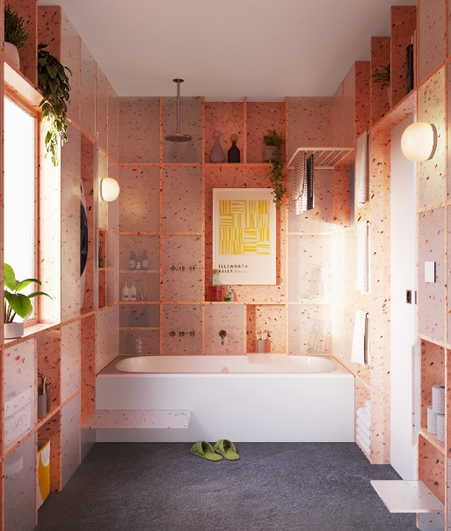 | Nimi Attanayake (GB)  Een badkamer voor het leven, met duurzame producten. Dat is het doel van dit Britse architectenduo.
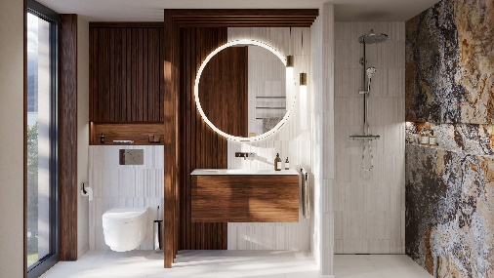 | Andrin Schweizer (CH)  Minimalisme en warmte wordt gerealiseerd door de Zwitser Andrin Schweizer.
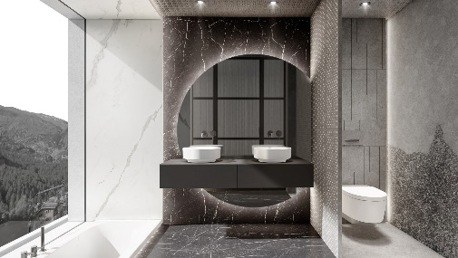 | Iveta Lajdova (CZ)  Functionele zones en HYGGE-sfeer in de badkamer zijn belangrijk voor Iveta Lajdová uit Tsjechië.
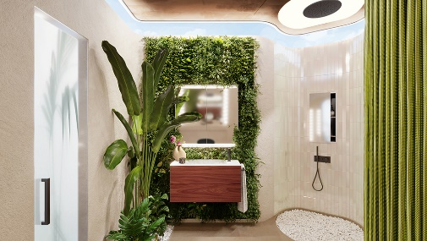 | Tilla Goldberg (DE)  Tilla Goldberg van de Duitse Ippolito Group wil een zachte, vloeiende ruimte met sfeervol licht.
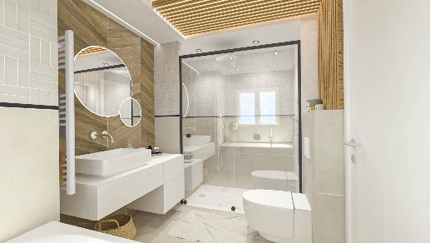 | Eva Ivos (FR)  De badkamer van de Franse ontwerpster Eva Ivos is duurzaam, tijdloos en voor meerdere generaties.

